**Уроки общения с ребенком.**

«Растите детей ваших в добродетели: только она одна и может дать счастье.»

Людвиг Бетховен

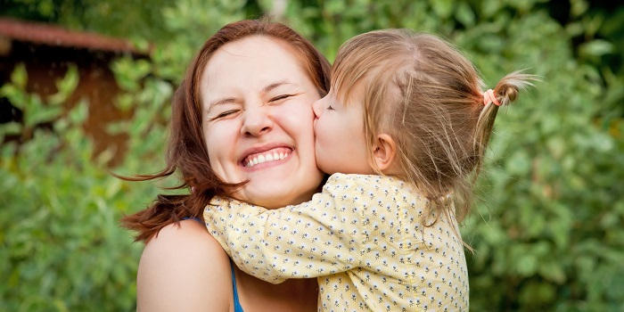Одним общим принципом, без соблюдения которого все попытки наладить отношения с ребенком оказываются безуспешными, является принцип безусловного принятия. Безусловно принимать ребенка – значит любить его не за то, что он красивый, умный, способный, отличник, помощник и так далее, а просто так, просто за то, что он есть!

**Безусловное принятие в практике**

Психологами доказано, что потребность в любви, в принадлежности, то есть нужности другому, одна из фундаментальных человеческих потребностей. Ее удовлетворение – необходимое условие нормального развития ребенка. Эта потребность удовлетворяется, когда вы сообщаете ребенку, что он вам дорог, нужен, важен, что он просто хороший. Такие сообщения содержатся в приветливых взглядах, ласковых прикосновениях, прямых словах: «Как хорошо, что ты у нас родился», «Я рада тебя видеть», «Ты мне нравишься», «Я люблю, когда ты дома», «Мне хорошо, когда мы вместе…».   Известный семейный терапевт Вирджиния Сатир рекомендовала обнимать ребенка несколько раз в день, говоря, что четыре объятия совершенно необходимы каждому просто для выживания, а для хорошего самочувствия нужно не менее восьми объятий в день! И, между прочим, не только ребенку, но и взрослому.   Конечно, ребенку подобные знаки безусловного принятия особенно нужны, как пища растущему организму. Они его питают эмоционально, помогая психологически развиваться. Если же он не получает таких знаков, то появляются эмоциональные проблемы, отклонения в поведении, а то и нервно-психические заболевания.

Мы далеко не всегда следим за своими обращениями к детям. Как-то в «Учительской газете» было опубликовано покаянное письмо матери: она с опозданием поняла, что нанесла душевную рану своему сыну. Мальчик ушел из дома, написав в записке, чтобы его не искали: «Ты сама сказала, что тебе без меня лучше». Вот ведь как буквально понимают нас дети! Они искренни в своих чувствах, и наделяют абсолютной искренностью любую фразу, сказанную взрослым. Чем чаще родители раздражаются на ребенка, одергивают, критикуют его, тем быстрее он приходит к обобщению: «Меня не любят». Доводы родителей типа: «Я же о тебе забочусь» или «Ради твоей же пользы» дети не слышат. Точнее, они могут услышать слова, но не их смысл. У них своя, эмоциональная бухгалтерия. Тон важнее слов, и если он резкий, сердитый или просто строгий, то вывод всегда однозначный: «Меня не любят, не принимают». Иногда это оформляется для ребенка не столько в слова, сколько в ощущение себя плохим, «не таким», несчастливым.

Давайте попробуем понять, какие причины мешают родителям безусловно принимать ребенка и показывать ему это.   Пожалуй, главная из них – это настрой на «воспитание».   Вот типичная реплика одной мамы. «Как же я буду его обнимать, если он еще не выучил уроки? Сначала дисциплина, а потом уже добрые отношения. Иначе я его испорчу». И мама встает на путь критических замечаний, напоминаний, требований. Кому из нас не известно, что вероятнее всего сын отреагирует всевозможными отговорками, оттягиваниями, а если приготовление уроков – старая проблема, то и открытым сопротивлением. Мама из, казалось бы, резонных «педагогических соображений» попадает в заколдованный круг, круг взаимного недовольства, нарастающего напряжения, частых конфликтов.   Где же ошибка? Ошибка была в самом начале: дисциплина не до, а после установления добрых отношений, и только на базе них. Что и как для этого делать, мы будем обсуждать позже. А сейчас упомяну о других возможных причинах эмоционального непринятия или даже отталкивания ребенка. Иногда родители о них не подозревают, иногда их осознают, но стараются заглушить свой внутренний голос.   Причин таких много. Например, ребенок появился на свет, так сказать, незапланированным. Родители его не ждали, хотели пожить «в свое удовольствие»; вот и теперь он им не очень нужен. Или они мечтали о мальчике, а родилась девочка. Часто случается, что ребенок оказывается в ответе за нарушенные супружеские отношения.

Например, он похож на отца, с которым мать в разводе, и некоторые его жесты или выражения лица вызывают у нее глухую неприязнь.

Скрытая причина может стоять и за усиленным «воспитательным» настроем родителя. Ею может быть, например, стремление компенсировать свои жизненные неудачи, неосуществившиеся мечты или желание доказать супругу и всем домашним свою крайнюю необходимость, незаменимость, «тяжесть бремени», которое приходится нести.

Иногда в таких случаях сами родители нуждаются в помощи консультанта. Но все равно, первый шаг можно и нужно сделать: самостоятельно задуматься о возможной причине своего непринятия ребенка. А следующими шагами будут задания, к которым мы и подошли.

***Поработайте над собой:***

1***. Посмотрите, насколько вам удается принимать вашего ребенка.*** Для этого в течение дня (а лучше двух-трех дней) постарайтесь подсчитать, сколько раз вы обратились к нему с эмоционально положительными высказываниями (радостным приветствием, одобрением, поддержкой) и сколько – с отрицательными (упреком, замечанием, критикой). Если количество отрицательных обращений равно или перевешивает число положительных, то с общением у вас не все благополучно. Для объективности можно попросить кого-то из членов семьи понаблюдать за вашим общением и подсчитать.

***2. Закройте на минуту глаза и представьте себе, что вы встречаете своего лучшего друга (или подругу).*** Как вы показываете, что рады ему, что он вам дорог и близок? А теперь представьте, что это ваш собственный ребенок: вот он приходит домой из школы и вы показываете, что рады его видеть. Представили? Теперь вам легче будет сделать это на самом деле, до всяких других слов и вопросов. Хорошо, если вы продолжите эту встречу в том же духе в течение еще нескольких минут. Не бойтесь «испортить» его в течение этих минут, это совершенно немыслимо.

***3. Обнимайте вашего ребенка не менее четырех раз в день*** (обычные утреннее приветствие и поцелуй на ночь не считаются).

Педагог социальный Воликова Н.В.